 | COLÉGIO PEDRO II - UNIDADE SÃO CRISTÓVÃO III  3ª SÉRIE – MATEMÁTICA – PROFº MARCOS –  www.professorwaltertadeu.mat.br

SUPERENGE 7
1) (UERJ) Uma empresa acompanha a produção diária de um funcionário recém-admitido, utilizando uma função f(d), cujo valor corresponde ao número mínimo de peças que a empresa espera que ele produza em cada dia (d), a partir da data de sua admissão. Considere o gráfico auxiliar abaixo, que representa a função y = e^{x}.
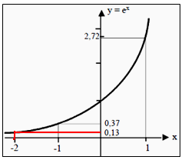
Utilizando f(d) = 100-100.e^{-0,2d} e o gráfico acima, a empresa pode prever que o funcionário alcançará a produção de 87 peças num mesmo dia, quando d for igual a:

(A) 5 (B) 10 (C) 15 (D) 20

2) (UERJ) Considere a função $f\left(\sqrt[3]{\frac{x+3}{2}}\right)=2x^{2}−\text{18}, x∈\text{IR}$.
a) Determine os zeros da função. b) Calcule $\frac{f(1)+f(−1)}{2}$

3) (UFRJ) Um clube oferece a seus associados aulas de três modalidades de esporte: natação, tênis e futebol. Nenhum associado pode se inscrever simultaneamente em tênis e futebol, pois, por problemas administrativos, as aulas destes dois esportes serão dadas no mesmo horário. Encerradas as inscrições, verificou-se que: dos 85 inscritos em natação, 50 só farão natação; o total de inscritos para as aulas de tênis foi de 17 e, para futebol, de 38; o numero de inscritos só para as aulas de futebol excede em 10 o numero de inscritos só para as de tênis. Quantos associados se inscreveram simultaneamente para aulas de futebol e natação?

4) (MACK) Seja f: R → R uma função definida por y = f(x). Sabendo-se que f(0) = 3, f(1) = 2 e f(3) = 0, determine o valor de x tal que f(f(x+2)) = 3.

5) (FUVEST)
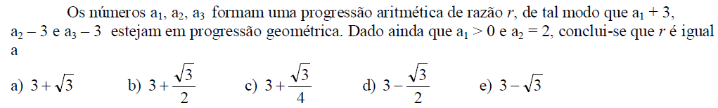

6) (FUVEST - adaptada) Na figura, o triângulo ABC é retângulo com catetos BC = 3 e AB = 4. Além disso, o ponto D pertence ao cateto AB, o ponto E pertence ao cateto BC e o ponto F pertence à hipotenusa AC, de tal forma que DECF seja um paralelogramo. Se DE = 3/2, então calcule a área do paralelogramo DECF.

7) (FUVEST – adaptada) A figura representa um quadrado ABCD de lado 1. O ponto F está em BC, BF mede , o ponto E está em CD e AF é bissetriz do ângulo BÂE. Determine o segmento DE.
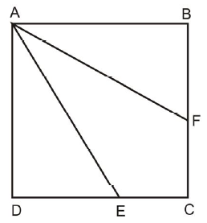

8) (FUVEST)
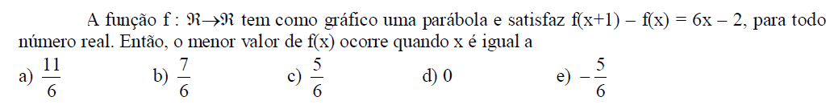

9) (FUVEST) Escolhido ao acaso um elemento do conjunto dos divisores positivos de 60, a probabilidade de que ele seja primo é:

(A) 1/2 (B) 1/3 (C) 1/4 (D) 1/5 (E) 1/6

10) (UFCE) Se ${\text{log}}_{7}\text{875}=a$, então ${\text{log}}_{\text{35}}\text{245}$é igual a:
a) $\frac{a+2}{a+7}$ b) $\frac{a+2}{a+5}$ c) $\frac{a+5}{a+2}$ d) $\frac{a+7}{a+2}$ e) $\frac{a+5}{a+7}$

